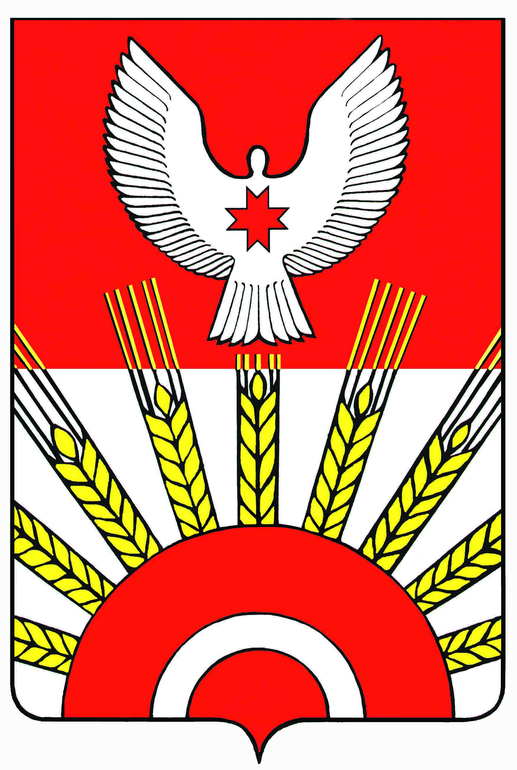
проект

Р Е Ш Е Н И Е

Совета депутатов муниципального образования «Муниципальный округ
Киясовский район Удмуртской Республики»

Об утверждении плана работы Совета депутатов муниципального образования «Муниципальный округ Киясовский район Удмуртской Республики»
первого созыва на 2022 год

Принято Советом депутатов
муниципального образования «Муниципальный округ
Киясовский район Удмуртской Республики» 14 декабря 2021 года

В соответствии со статьей 73 Регламента Совета депутатов муниципального образования «Муниципальный округ Киясовский район Удмуртской Республики», Совет депутатов муниципального образования «Муниципальный округ Киясовский район Удмуртской Республики»

РЕШАЕТ:
1. Утвердить прилагаемый план работы Совета депутатов муниципального образования «Муниципальный округ Киясовский район Удмуртской Республики» первого созыва на 2022 год.
2. Опубликовать настоящее решение в Вестнике правовых актов органов местного самоуправления муниципального образования «Киясовский район» и на сайте органов местного самоуправления муниципального образования «Киясовский район».

Председатель Совета депутатов муниципального образования «Муниципальный округ Киясовский район Удмуртской Республики» И.М. Сибиряков

с. Киясово
14 декабря 2021 года
№

УТВЕРЖДЕН
решением Совета депутатов муниципального образования «Муниципальный округ Киясовский район Удмуртской Республики»
от _____.12.2021№ ____

ПЛАН РАБОТЫ
Совета депутатов муниципального образования
«Муниципальный округ Киясовский район Удмуртской Республики»
первого созыва на 2022 год

№  п/п | Мероприятия | Сроки | Ответственные
1. Вопросы, вносимые на рассмотрение Совета депутатов
1.1. | О выполнении прогноза социально-экономического развития муниципального образования «Киясовский район» за 2021 год | февраль | Глава района,  постоянная комиссия по экономическому развитию и вопросам муниципальной собственности
1.2. | Отчет Главы муниципального образования «Муниципальный округ Киясовский район Удмуртской Республики» о результатах деятельности Главы муниципального образования «Киясовский район» и деятельности Администрации района за 2021 год | февраль | Глава района
1.3. | Отчет о работе Совета депутатов муниципального образования «Киясовский район» за 2021 год | февраль | Председатель Совета депутатов
1.4. | Об основных результатах деятельности отделения МВД России по Киясовскому району за 2021 год | февраль | Начальник отделения МВД РФ по Киясовскому району,  Контрольная комиссия Совета депутатов
1.5. | Отчет Администрации муниципального образования «Киясовский район» об исполнении бюджета муниципального образования «Киясовский район» за 2021 год | апрель | Начальник Управления финансов,  Контрольная комиссия,  постоянная комиссия по бюджету, налогам и финансам
1.6. | Отчет Контрольно-счетного органа муниципального образования «Киясовский район» о работе в 2021 году | апрель | Аудитор Контрольно-счетного органа,  Контрольная комиссия
1.7. | О реализации Закона Удмуртской Республики «О мерах по социальной поддержке многодетных семей» в Киясовском районе | июнь | заведующий филиалом в Киясовском районе КУ УР «Республиканский центр социальных выплат»,  постоянная комиссия по социальным вопросам
1.8. | Об организации предоставления общедоступного бесплатного дошкольного образования на территории МО «Муниципальный округ Киясовский район Удмуртской Республики» | июнь | начальник Управления образования Администрации района, постоянная комиссия по социальным вопросам
1.9. | Об итогах выполнения прогноза социально-экономического развития муниципального образования «Муниципальный округ Киясовский район Удмуртской Республики» и местного бюджета в первом полугодии 2022 года | август | Глава района,  постоянные комиссии по бюджету, налогам и финансам; по экономическому развитию и вопросам муниципальной собственности
1.10. | Об основных результатах деятельности отделения МВД России по Киясовскому району за 6 месяцев 2022 года | август | Начальник отделения МВД РФ по Киясовскому району,  Контрольная комиссия
1.11. | О реализации муниципальной программы «Энергосбережение и повышение энергетической эффективности МО «Киясовский район» на 2015-2024 годы | октябрь | Заместитель главы Администрации района по строительству, ЖКХ и связи,  постоянная комиссия по экономическому развитию и вопросам муниципальной собственности
1.12. | О присвоении звания «Почетный гражданин Киясовского района». | октябрь | Глава района
1.13. | О прогнозе социально-экономического развития МО «Муниципальный округ Киясовский район Удмуртской Республики» на 2023 год | декабрь | Заместитель главы Администрации района по экономическому развитию и муниципальной собственности,  постоянные комиссии Совета депутатов
1.14. | О бюджете муниципального образования «Муниципальный округ Киясовский район Удмуртской Республики» на 2023 год и на плановый период 2024 и 2025 годов | декабрь | Начальник Управления финансов,  Контрольная комиссия и постоянная комиссия по бюджету, налогам и финансам
1.15. | О плане работы Совета депутатов на 2023 год | декабрь | Отдел организационной работы, постоянные комиссии Совета депутатов
1.16. | О внесении изменений в нормативные правовые акты Совета депутатов МО «Муниципальный округ Киясовский район Удмуртской Республики». | По мере необходимости | Администрация района,  Контрольная комиссия
1.17. | О внесении изменений в Устав муниципального образования «Муниципальный округ Киясовский район Удмуртской Республики» | По мере изменения законодательства о местном самоуправлении | Руководитель Аппарата ОМС района,  Контрольная комиссия
1.18. | О ходе выполнения отдельных решений Совета депутатов | По мере необходимости | Администрация района,  Контрольная и постоянные комиссии
2. Вопросы, вносимые на рассмотрение Президиума Совета депутатов
2.1. | О состоянии законности и преступности в Киясовском районе за 2021 год | февраль | Прокурор Киясовского района (по согласованию)
2.2. | О реализации подпрограммы «Содержание и развитие жилищного хозяйства» муниципальной программы «Муниципальное хозяйство» на 2015-2024 годы | март | Заместитель главы Администрации района по строительству, ЖКХ и связи,  постоянная комиссия по экономическому развитию и вопросам муниципальной собственности
2.3. | О реализации полномочий Администрации района в части организации уличного освещения на территории Киясовского района | апрель | Заместитель главы Администрации района по строительству, ЖКХ и связи,  постоянная комиссия по экономическому развитию и вопросам муниципальной собственности
2.4. | О работе добровольной народной дружины по охране общественного порядка на территории Киясовского района | май | Начальник отделения МВД РФ по Киясовскому району (по согласованию),  Контрольная комиссия
2.5. | О состоянии и мерах, принимаемых Администрацией района по выявлению и оформлению в муниципальную собственность бесхозяйного имущества | июнь | Заместитель главы Администрации района по экономическому развитию и муниципальной собственности,  постоянная комиссия по экономическому развитию и вопросам муниципальной собственности
2.6. | О работе Администрации района по исполнению доходной части бюджета МО «Муниципальный округ Киясовский район Удмуртской Республики» | август | Начальник Управления финансов,  постоянная комиссия по бюджету, налогам и финансам
2.7. | О состоянии и мерах, принимаемых Администрацией района по привлечению кадров в образовательные учреждения района | сентябрь | начальник Управления образования Администрации района,  постоянная комиссия по социальным вопросам
2.8. | О занесении кандидатур на Доску Почета МО «Муниципальный округ Киясовский район Удмуртской Республики» | октябрь | Глава района
2.9. | О состоянии рынка труда в Киясовском районе за 9 месяцев 2022 года | ноябрь | Директор филиала Республиканского ЦЗН «ЦЗН Киясовского района»,  постоянная комиссия по экономическому развитию и вопросам муниципальной собственности
2.10. | О согласовании плана работы Контрольно-счетного органа МО «Муниципальный округ Киясовский район Удмуртской Республики» на 2023 год | декабрь | Аудитор контрольно-счетного органа, (по согласованию),  Контрольная комиссия
2.11. | О формировании повестки дня очередной сессии | февраль, апрель, июнь, август,  октябрь, декабрь | Председатель Совета депутатов
2.12. | О рассмотрении проектов муниципальных правовых актов, проектов решений Совета депутатов, вносимых на рассмотрение Совета депутатов | По мере их поступления | Председатель Совета депутатов
2.13. | О внесении представлений в соответствующие государственные органы о награждении государственными наградами и присвоении почетных званий, а также ходатайств о награждении Почетными грамотами Совета депутатов | По мере поступления ходатайств трудовых коллективов, органов местного самоуправления | Председатель Совета депутатов
3. Вопросы, вносимые на рассмотрение постоянных комиссий
3.1. | О рассмотрении проектов планов и программ социально-экономического развития МО «Муниципальный округ Киясовский район Удмуртской Республики» и местного бюджета, отчета об исполнении местного бюджета, участие в подготовке проектов муниципальных правовых актов, иных проектов решений Совета депутатов, подготовка соответствующих заключений на проекты решений Совета депутатов. | В течение года  согласно плану работы Совета депутатов и планов работы комиссий на 2022 год | Контрольная и постоянные комиссии Совета депутатов
3.2. | Осуществление контроля за реализацией муниципальных программ:  - «Развитие образования и воспитание» на 2015-2024 годы;  - «Охрана здоровья и формирование здорового образа жизни населения» на 2015-2024 годы в МО «Киясовский район»;  - «Развитие культуры» на 2015 - 2024 годы;  - «Социальная поддержка населения» на 2015-2024 годы;  - «Создание условий для устойчивого экономического развития» на 2015 - 2024 годы;  - «Безопасность» на 2015-2024 годы;  - «Муниципальное хозяйство» на 2015-2024 годы;  - «Энергосбережение и повышение энергетической эффективности МО «Киясовский район» на 2015-2024 годы;  - «Муниципальное управление» на 2015-2024 годы;  - «Безопасный труд» на 2015 – 2024 годы;  - «Комплексные меры противодействия немедицинскому потреблению наркотических средств и их незаконному обороту в муниципальном образовании «Киясовский район» на 2016-2024 годы. | В течение года | Контрольная и постоянные комиссии Совета депутатов
4. Другие мероприятия
4.1. | Дни депутата | не реже 1 раза в  два месяца | Председатель Совета депутатов
4.2. | Депутатские слушания | 1 раз в 2 месяца | Председатель Совета депутатов
4.3. | Встречи депутатов с избирателями с целью их информирования о депутатской деятельности | февраль,  август | Председатель Совета депутатов, Депутаты Совета депутатов
4.4. | Прием избирателей Председателем Совета депутатов | ежемесячно | Председатель Совета депутатов
4.5. | Прием избирателей депутатами Совета депутатов | ежемесячно,  в соответствии с утвержденным графиком | Депутаты Совета депутатов
4.6. | Организационное и документационное обеспечение подготовки и проведения:  - сессий Совета депутатов;  - заседаний Президиума Совета депутатов;  - заседаний постоянных комиссий Совета депутатов;  - публичных слушаний | в течение года  согласно плану работы Совета депутатов и планов работы комиссий на 2022 год | Отдел организационной работы
4.7. | Оказание консультативной и методической помощи Общественному совету МО «Киясовский район» | по мере необходимости | Председатель Совета депутатов
4.8. | Оказание консультативной и методической помощи Молодежному парламенту МО «Киясовский район» | по мере необходимости | Отдел организационной работы
4.9. | Проведение информационных дней в районе | ежемесячно | Отдел организационной работы
4.10. | Проведение публичных слушаний по обсуждению проектов решений Совета депутатов:  - об исполнении бюджета МО «Киясовский район» в 2021 году;  - о прогнозе социально-экономического развития МО «Муниципальный округ Киясовский район Удмуртской Республики» на 2022 год;  - о бюджете МО «Муниципальный округ Киясовский район Удмуртской Республики» на 2022 год;  - о внесении изменений в Устав МО «Муниципальный округ Киясовский район Удмуртской Республики» | по мере необходимости | Глава района,  заместители главы Администрации района,  постоянные комиссии Совета депутатов
4.11. | Гражданский форум | март | Председатель Общественного совета МО «Киясовский район», органы местного самоуправления
4.12. | Участие в районных социально значимых мероприятиях, а также мероприятиях, посвященных знаменательным датам | по отдельным планам | Председатель Совета депутатов, депутаты
4.13. | Работа с обращениями граждан | по мере их поступления | Председатель Совета депутатов, Управление по обеспечению деятельности Главы, Совета депутатов и Администрации
4.14. | Издание Вестника правовых актов ОМС МО «Муниципальный округ Киясовский район Удмуртской Республики» | не реже 1 раза в 2 месяца | Отдел организационной работы
4.15. | Подготовка информационных материалов для депутатов Совета депутатов | по мере необходимости, но не реже 1 раза в полугодие | Отдел организационной работы
4.16. | Обновление информации по паспорту муниципального образования на официальном сайте Государственного Совета УР в разделе «Муниципальные образования» | ежеквартально | Отдел организационной работы
4.17. | Размещение информации на официальном сайте ОМС МО Киясовского района | постоянно | Отдел организационной работы
4.20. | Подготовка информации по мониторингу новостей СМИ по вопросам МСУ | 1 раз в неделю | Отдел организационной работы
4.21. | Ведение реестра правовых актов Совета депутатов | постоянно | Отдел правовой, кадровой работы и делопроизводства
4.22. | Проведение правовой, антикоррупционной экспертизы проектов нормативных правовых актов | постоянно | Отдел правовой, кадровой работы и делопроизводства,  Комиссия по проведению антикоррупционной экспертизы НПА Совета депутатов МО «Муниципальный округ Киясовский район Удмуртской Республики»
_____________________

